ООО «ГеймДЭВ системс»
«Разработка компьютерной игры для персональных компьютеров«Шарики»»
Эскизно-технический проект. Пояснительная записка
Сергеев М.В, Чуенко В.В
Москва 2018 г.

Версии документа
Версия | Редакция | Дата выпуска | Причина выпуска
0 | 1 | 04.05.2018 | Создание описания архитектуры АИПК для дальнейшей реализации.

Оглавление
1 Введение 5
1.1 Назначение документа 5
1.2 Используемые сокращения и термины 5
1.2.1 Используемые сокращения 5
1.2.2 Используемые термины 6
2 Общая архитектура 9
2.1 Область применения 9
2.2 Анализ требований ТЗ 9
2.3 Архитектура АИПК 12
2.3.1 Построение АИПК на базе технологии DDS (OMG DDS) 13
2.3.2 Построение АИПК в виде архитектуры «Клиент-сервер» 14
2.3.3 Обоснование выбора архитектуры 15
2.4 Варианты использования 16
2.4.1 Участники 16
3 Описание программных компонентов 18
3.1 Подсистема мониторинга и диагностики состояния технических средств АИПК 18
3.2 Программное средство операторов пункта управления 19
3.3 Программное средство капитанов рыболовных судов 21
3.4 Программная среда контроля и оптимизации рыболовецкого промысла 23
4 Основные режимы функционирования АИПК 25
4.1 Основной режим 25
4.2 Тестовый режим 25
4.3 ЧС режим 25
4.4 Режим восстановления 26
5 Интерфейсы компонентов 27
5.1 Внутренние интерфейсы 27
5.1.1 Объектная модель АИПК 27
5.1.2 Объектная модель ПС операторов пункта управления 27
5.1.3 Объектная модель ПС капитанов рыболовных судов 27
5.1.4 Объектная модель ПС контроля и оптимизации рыболовецкого промысла 27
5.1.5 Объектная модель подсистемы мониторинга и диагностики состояния технических средств АИПК 28
5.2 Внешние интерфейсы 29
5.2.1 Пользовательский интерфейс ПС операторов пункта управления 29
5.2.2 Пользовательский интерфейс ПС капитанов рыболовных судов 29
5.2.3 Интерфейс настройки и управления Программной среды контроля и оптимизации рыболовецкого промысла 30
5.2.4 Интерфейс подсистемы мониторинга и диагностики состояния технических средств АИПК 31
5.2.5 Использованием спутниковой связи и навигации в АИПК 31
6 Размещение программных компонентов 33
7 Трассировка проектных решений к требованиям ТЗ 34
8 Список литературы 38

Введение

Назначение документа
Данный документ описывает архитектуру системы аркадной игры для персональных компьютеров (далее в документе используется сокращенное название «АИПК»), разработанную для обеспечения выполнения требований технического задания (АНО «РОСНОУ», 2018), а именно:
- разбиение АИПК на составные части до уровня программных компонентов;
- структуру АИПК (статическое представление);
- взаимодействие программных компонентов АИПК при выполнении типичных задач (динамическое представление);
- внутренние и внешние интерфейсы АИПК и его компонентов;
- размещение программных компонентов АИПК на технических средствах системы автоматизации.
При разработке данного документа использовался унифицированный язык моделирования UML (Unified Modelling Language).

Используемые сокращения и термины

Используемые сокращения
Таблица 1 Список сокращений
Система управления базами данных (СУБД) | Совокупность программных и лингвистических средств общего или специального назначения, обеспечивающие управление созданием и использованием баз данных
ОС | Операционная система
API | Набор готовых классов, процедур, функций, структур и констант, предоставляемых приложением (библиотека, сервисы) или ОС для использования во внешних программных продуктах

Используемые термины
Таблица 2 Список терминов
Термин | Определение
Пользователь (Игрок) | Любой человек, скачавший игру. Пользователь может зарегистрироваться, и его данные будут записаны в БД пользователей. Пользователи управляют шариками. Основная цель игроков уничтожить шарики других игроков. Пользователь может покупать предметы персонализации для придания своему шарику индивидуальности и для материальной поддержки разработчиков.
Авторизация | Процесс подтверждения (проверки) прав пользователей на выполнение некоторых действий после ввода имени пользователя и пароля
API | Набор готовых классов, процедур, функций, структур и констант, предоставляемых приложением (библиотека, сервисы) или ОС для использования во внешних программных продуктах
Разработка | Процесс написания, отладки, изменения кода приложения при помощи языка С++.
Меню | Элемент интерфейса пользователя, позволяющий выбрать одну из нескольких перечисленных опций, в нашем приложение будет предложено: зарегистрироваться, авторизоваться, изменить настройки игры(разрешение экрана, громкость музыки и эффектов) и выйти из игры.
Кроссплатформенность | Свойство приложения одинаково и верно работать в различных операционных системах.
ОС | Операционная система
Статическое меню | Элемент интерфейса пользователя, который содержит информацию о состоянии игрока и статистических данных игры в настоящий момент времени.
Сервер | Программный компонент вычислительной системы, выполняющий сервисные (обслуживающие) функции по запросу клиента, предоставляя ему доступ к определённым ресурсам или услугам. Площадка, которая обеспечивает возможность работы приложения в многопользовательском режиме, позволяя игрокам играть друг с другом. Состоит из необходимого оборудования и программного обеспечения для нормальной работы приложения.
DDoS | Хакерская атака на систему с целью довести её до отказа, т.е. создание таких условий, при которых добросовестные пользователи системы не могут получить доступ к предоставляемым системным ресурсам(серверам), либо этот доступ затруднён.
С++, Pyton3 | Язык программирования
SQL Injection (SQL инъекция) | Способ взлома сайтов , программ, работающих с базами данных, основанный на внедрении в запрос вредоносного SQL-кода.
Административная часть приложения | Закрытая от посетителей часть приложения , предназначенная для администрирования приложения администраторами.
Пользовательский интерфейс | Интерфейс, обеспечивающий передачу информации между пользователем-человеком и программно-аппаратными компонентами компьютерной системы
Система управления базами данных (СУБД) | Совокупность программных и лингвистических средств общего или специального назначения, обеспечивающие управление созданием и использованием баз данных

Общая архитектура

Область применения
АИПК используется для предоставления пользователям медиа-развлечений

Анализ требований ТЗ
Анализ требований ТЗ приведен в таблице ниже.
Таблица 3 Анализ требований ТЗ
Требование ТЗ | Влияние на архитектуру АИПК
3.1.2 Система подразумевает наличие двух типов пользователей:  - Гости  - Пользователи  - Администраторы сообществ  - Администраторы сервера  - Техподдержка | Определяет разрешения пользователей.
3.1.1.1 Приложение должно представлять собой программную структуру, доступную для скачивания в сети интернет и установки на персональный компьютер пользователя. | - Определяет наличие интерфейса клиент – сервер  - Определяет наличия сервера с необходимым для скачивания ПО
3.1.1.2 Разработка должна вестись на языке программирования C++, с подключенной мультимедийной библиотекой SFML, позволяющей реализовать в приложении множество мультимедийный возможностей, что позволит получить качественный продукт по окончанию разработки. | Определяет поддержку устройством приложений .NET  Необходимость в использовании сторонних библиотек
3.1.1.3 Приложение должно работать в нескольких режимах (штатный, сервисный, аварийный) | - Определяет необходимость в распределенной системе серверов
3.1.3 В системе необходимо предусмотреть возможность её масштабирования по производительности и объёму обрабатываемой информации без модификации её программного обеспечения путём модернизации используемого комплекса технических средств. Возможности масштабирования должна обеспечиваться средствами используемого базового программного обеспечения. | Определяет использование масштабирования ПО и необходимые средства
3.1.4 Сервер должен обеспечивать отказоустойчивость в соответствии с целевыми показателями (99,7% времени доступности)  Состав и количественные значения показателей надежности для системы в целом или ее подсистем | Необходимо предоставить пользователю стабильное соединение  Измерить значения показателей стабильности и надежности системы
3.1.5 ПО системы должно обеспечивать устойчивость к различным атакам (Безопасность авторизации, защита данных, безопасность доступа к коду, DDos) включать в себя комплексные инструменты по обеспечению безопасности данных, такие как Microsoft TechNet, безопасность служб IIS, инструмент для аудита программного кода, веб-антивирус, контроль целостности файлов. | Определяет методы обеспечения безопасности
3.1.7 Каждый пользователь имеет свой логин и пароль.  В БД системы не должен находится пароль без шифрования, используется хеширование пароля с помощью password_hash | Определяет наличие метода авторизации, схемы хранения данных авторизации и способ хранения
3.1.8 В определенное время производится бэкап всех данных на резервные сервера | Определяет методы сохранности информации и необходимость наличия резервных серверов
3.1.9 Логотип, наименования, ПО не должно нарушать патентных прав на территории стран СНГ | Соблюдение правил патентной чистоты
3.1.10 Система должна сохранять работоспособность до 100000 сессий в сутки с временем предоставления информации до 70ти миллисекунд.  Среднее суточное значение – 10000 сессий. | Определяет норму показателей быстродействия

Варианты предполагаемого использования АИПК описаны в разделе «Варианты использования». Для каждого описанного варианта использования детализирована требующаяся от АИПК функциональность.
Связь принятых архитектурных решений с требованиями ТЗ подробно рассмотрена в разделе «Трассировка проектных решений к требованиям ТЗ».

Архитектура АИПК
Система работы ПО включает в себя:
- Библиотеку модулей С++ для разработки мультимедийных приложений (SFML - Simple and Fast Multimedia Library);
- Программное средство обеспечения работы сервера ( SOA – Service operator application);
- Программное средство 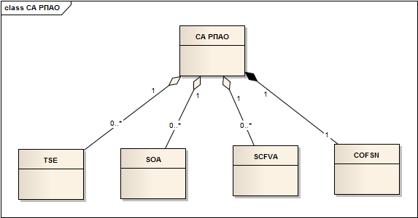
Рисунок 6 Общая схема АИПК
В верхней части схемы показана АИПК, состоящая из TSE, SOA, SCFVA, COFSN. Отношения показаны как связи типа «aggregation» и «compose».
Количество приложений каждого типа (TSE, SOA, SCFVA) может быть в каждый данный момент любым, что показано на схеме мощностью отношений 0..*. При этом предполагается наличие только одной Программной среды контроля и оптимизации рыболовецкого промысла, доступной постоянно, поэтому указана мощность отношения 1:1.
Компоненты АИПК имеют набор интерфейсов, обеспечивающих взаимодействие компонентов между собой и с пользователями системы:
- Внешние интерфейсы (обеспечивают взаимодействие с пользователями):
  - Графический пользовательский интерфейс ПС операторов пункта управления;
  - Графический пользовательский интерфейс ПС капитанов рыболовных судов;
  - Интерфейс Программной среды контроля и оптимизации рыболовецкого промысла;
  - Интерфейс подсистемы мониторинга и диагностики состояния технических средств АИПК;
- Внутренние интерфейсы (обеспечивают взаимодействие компонентов АИПК между собой):
  - Интерфейс TSE - COFSN – обеспечивает передачу собранных данных о ресурсах в акватории информационными буями;
  - Интерфейс TSE - SCFVA – обеспечивает передачу данных о состоянии РС, заполнении тралов и мощностей;
  - Интерфейс SCFVA - COFSN – обеспечивает процесс оптимизации и распределения ресурсов по РС, построение маршрута РС, контроль расстояния между РС, отслеживает уровень заполнения мощностей РС, контролирует появление ЧС;
  - Интерфейс SOA – COFSN –обеспечивает взаимодействие ОПУ и КРС, контроль местонахождения всех РС, координацию действий КРС в случае ЧС.
Общая схема интерфейсов АИПК приведена в виде диаграммы компонентов на рисунке ниже.
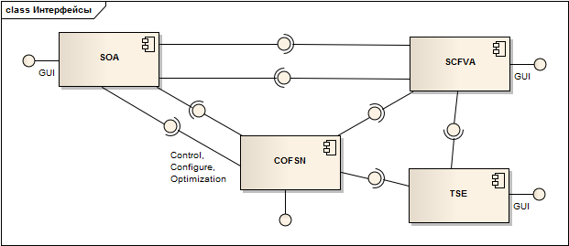
Рисунок 7 Интерфейсы АИПК
Более подробно интерфейсы описаны в разделе 4 «Интерфейсы компонентов».

Построение АИПК на базе технологии DDS (OMG DDS)
Использование в качестве среды обмена данными между информационными буйками, средой контроля и оптимизации рыболовецкого промысла и РС накладывает существенные ограничения на архитектуру АИПК:
- Технология DDS предусматривает наличие производителей информации – «издателей», которые публикуют ее, и «подписчиков» информации, которые ее получают;
- Модель «издатель-подписчик» является анонимной, т.е. «издатели» не знают, какие узлы распределенной системы подписаны на их информацию, а «подписчики» не знают, какие узлы являются источниками информации, на которую они подписаны;
- Реализации системы с использованием стандарта DDS предусматривает отсутствие информационных серверов, являющимися точкой отказа.
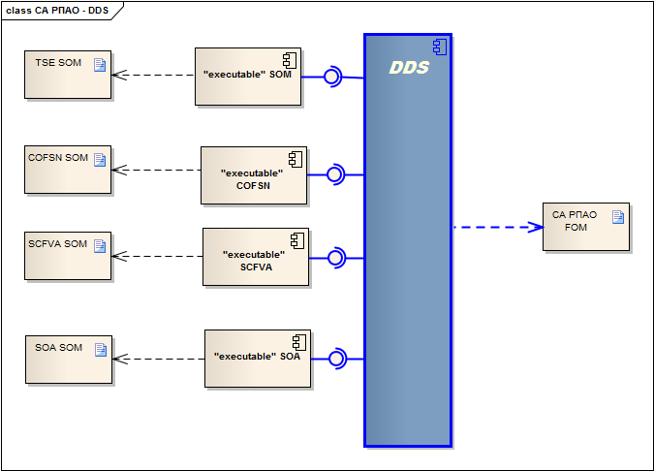
Рисунок 8 Построение АИПК на базе DDS

Построение АИПК в виде архитектуры «Клиент-сервер»
Использование в качестве среды обмена данными между сервером игры, авторизации и конечным пользователем
- Распределенные системы, построенные на архитектуре Клиент/сервер, предоставляют клиентам широкий спектр приложений и инструментов разработки, которые ориентированы на максимальное использование вычислительных возможностей клиентских рабочих мест.
- Ресурсы сервера используются в основном для хранения и обмена данными, а также для выхода во внешнюю среду.
- Данная архитектура позволяет хорошо защитить серверную часть приложений, при этом, предоставляя возможность приложениям либо непосредственно адресоваться к другим серверным приложениям, либо маршрутизировать запросы к ним.
- Частые обращения клиента к серверу снижают производительность работы сети. Нарушается безопасность работы в сети, так как приложения и данные распределены между различными клиентами.
- Распределенный характер построения системы обусловливает сложность ее настройки и сопровождения.
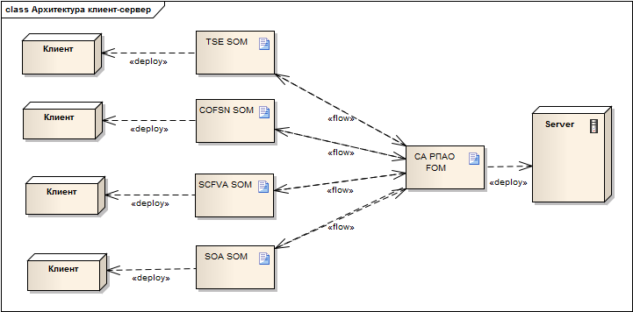
Рисунок 9 Построение АИПК в виде архитектуры «Клиент-сервер»

Обоснование выбора архитектуры
Наилучшим решением для создания АИПК является построение архитектуры на базе технологии DDS (OMG DDS), так как данная технология имеет ряд значительных преимуществ по сравнению с клиент-серверной архитектурой:
- Простота интеграции для большого числа элементов АИПК;
- Высокий уровень производительности, который необходим для АИПК, с учетом большого объема потоков данных, циркулирующих в системе;
- Расширенные функции безопасности:
  - DDS обеспечивает возможности стандартизированной аутентификации;
  - Шифрование;
  - Контроль доступа и протоколирование для обеспечения безопасного подключения «из точки – в точку» к источникам данных;
- Открытый стандарт;
- Масштабируемость – важнейшее преимущество для распределенной системы с большим количеством элементов;
- Применимость DDS на различных устройствах и возможность их взаимодействия между собой.

Варианты использования
Общая последовательность действий ОПУ и КРС в процессе использования АИПК приведена на рисунке ниже.
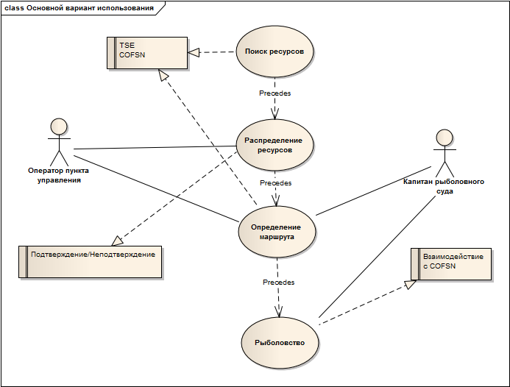
Рисунок 10 Основной вариант использования АИПК
Участники подробно описываются в разделе 2.4.1.
Обобщенно алгоритм использования АИПК состоит из следующих действий:
- На первом этапе «Поиск ресурсов» производится сбор и анализ данных информационными буйками по нахождению в акваториях моря рыбы и морских обитателей;
- На втором этапе «Распределение ресурсов» производится анализ доступных мощностей РС и оптимальный вариант распределения обнаруженных ресурсов между ними, при этом ОПУ подтверждает или не подтверждает полученное распределение, в случае неподтверждения, оптимальный план распределения пересчитывается и снова выдается результат;
- Третий этап – «Определение маршрута». На данном этапе для РС, отобранных во втором этапе, определяется оптимальный маршрут, при этом КРС получает информацию от ОПУ через АИПК, если его РС находится в море, либо оператор сообщает КРС любыми доступными средствами о сборе его команды и отправлении в рейс;
- Четвертый этап «Рыболовство» подразумевает процесс следования РС до обнаруженного местонахождения ресурсов, процесс траления, окончание траления, а также возвращение РС в порт, либо продолжение следования, при этом в режиме реального времени КРС постоянно взаимодействует с АИПК.

Участники
Участники вариантов использования АИПК описаны в таблице ниже.
Каждый «участник» описывает роль, которую играет пользователь в каждом из описанных вариантов использования. Один и тот же человек может играть несколько ролей попеременно. В случаях, когда одну задачу выполняют два и более участника, в описании варианта использования указывается, как именно они взаимодействуют.
Таблица 4 Участники
Участник | Комментарий
Оператор пункта управления | Человек, контролирующий процесс рыболовства. Данный субъект определяет вариант распределения ресурсов по РС, подтверждает или не подтверждает программное распределение, маршрут РС. Отслеживает появление ЧС.
Капитан рыболовного суда | Человек, управляющий РС. Он получает указания АИПК и ОПУ, дает указания команде РС по маршруту, участвует в процессе рыболовства.

Технические характеристики

Постановка задачи
Цель разработки: Создать полноценную игру для ПК для предоставления пользователям развлечений

Описание алгоритмов и функционирования программы:
Программа использует следующие алгоритмы:
Алгоритм движения шариков:
Любое движение можно выразить формулой
nX = X + dX и nY = Y + dY
Вызывая в цикле движения:
x = x + dx
y = y + dy
мы увидим на экране движение обьекта со скоростями dx и dy по оси абцисс и ординат соответственно.
Закон сохранения импульса:
До взаимодействия  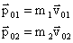 | 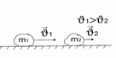
После взаимодействия  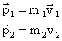 | 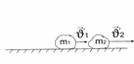
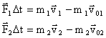
Согласно3 з-ну Ньютона: , следовательно: 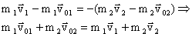

Алгоритм хеширования md5:
На вход алгоритма поступает входной поток данных, хеш которого необходимо найти. Длина сообщения может быть любой (в том числе нулевой). Запишем длину сообщения в L. Это число целое и не отрицательное. Кратность каким-либо числам не обязательна. После поступления даных идет процесс подготовки потока к вычислениям.
• 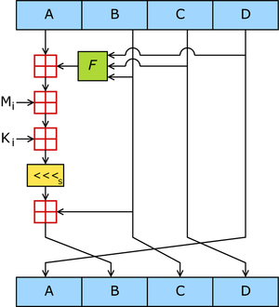
• Ниже приведены 5 шагов алгоритма:
Шаг 1. Выравнивание потока
Входные данные выравниваются так, чтобы их размер был сравним с 448 по модулю 512 (L’ = 512 ? N + 448). Сначала дописывают единичный бит в конец потока, затем необходимое число нулевых бит (выравнивание происходит, даже если длина уже конгруэнтна — сравнима с 448).
Шаг 2. Добавление длины сообщения.
В оставшиеся 64 бита дописывают 64-битное представление длины данных до выравнивания. Если длина превосходит 2 64 ? 1, то дописывают только младшие биты. После этого длина потока станет кратной степеням двойки — 16, 32. Вычисления будут основываться на представлении этого потока данных в виде массива слов по 512 бит.
Шаг 3. Инициализация MD-буфера.
Для вычислений инициализируются 4 переменных размером по 32 бита и задаются начальные значения шестнадцатеричными числами:

А = 01 23 45 67;
В = 89 AB CD EF;
С = FE DC BA 98;
D = 76 54 32 10.
В этих переменных будут храниться результаты промежуточных вычислений. Начальное состояние ABCD называется инициализирующим вектором.
Определим еще функции и константы, которые нам понадобятся для вычислений.
• Потребуются 4 функции для четырех раундов. Введем функции от трех параметров — слов, результатом также будет слово.
• Определим таблицу констант T[1..64] — 64-элементная таблица данных, построенная следующим образом: T[i] = int(4294967296 * | sin(i) | ) и s — циклический сдвиг влево на s бит полученого 32-битного аргумента.
Выравненные данные разбиваются на блоки (слова) по 32 бита, и каждый блок проходит 4 раунда из 16 операторов. Все операторы однотипны и имеют вид: [abcd k s i], определяемый как a = b + ((a + Fun(b,c,d) + X[k] + T[i]) < < < s), где X — блок данных. X[k] = M [n * 16 + k], где k — номер 32-битного слова из n-го 512-битного блока сообщения.
Шаг 4. Вычисление в цикле
Заносим в блок данных элемент n из массива. Сохраняются значения A, B, C и D, оставшиеся после операций над предыдущими блоками (или их начальные значения, если блок первый).
AA = A
BB = B
CC = C
DD = D
Раунд 1
/*[abcd k s i] a = b + ((a + F(b,c,d) + X[k] + T[i]) <<< s). */
[ABCD 0 7 1][DABC 1 12 2][CDAB 2 17 3][BCDA 3 22 4]
[ABCD 4 7 5][DABC 5 12 6][CDAB 6 17 7][BCDA 7 22 8]
[ABCD 8 7 9][DABC 9 12 10][CDAB 10 17 11][BCDA 11 22 12]
[ABCD 12 7 13][DABC 13 12 14][CDAB 14 17 15][BCDA 15 22 16]
Раунд 2
/*[abcd k s i] a = b + ((a + G(b,c,d) + X[k] + T[i]) <<< s). */
[ABCD 1 5 17][DABC 6 9 18][CDAB 11 14 19][BCDA 0 20 20]
[ABCD 5 5 21][DABC 10 9 22][CDAB 15 14 23][BCDA 4 20 24]
[ABCD 9 5 25][DABC 14 9 26][CDAB 3 14 27][BCDA 8 20 28]
[ABCD 13 5 29][DABC 2 9 30][CDAB 7 14 31][BCDA 12 20 32]
Раунд 3
/*[abcd k s i] a = b + ((a + H(b,c,d) + X[k] + T[i]) <<< s). */
[ABCD 5 4 33][DABC 8 11 34][CDAB 11 16 35][BCDA 14 23 36]
[ABCD 1 4 37][DABC 4 11 38][CDAB 7 16 39][BCDA 10 23 40]
[ABCD 13 4 41][DABC 0 11 42][CDAB 3 16 43][BCDA 6 23 44]
[ABCD 9 4 45][DABC 12 11 46][CDAB 15 16 47][BCDA 2 23 48]
Раунд 4
/*[abcd k s i] a = b + ((a + I(b,c,d) + X[k] + T[i]) <<< s). */
[ABCD 0 6 49][DABC 7 10 50][CDAB 14 15 51][BCDA 5 21 52]
[ABCD 12 6 53][DABC 3 10 54][CDAB 10 15 55][BCDA 1 21 56]
[ABCD 8 6 57][DABC 15 10 58][CDAB 6 15 59][BCDA 13 21 60]
[ABCD 4 6 61][DABC 11 10 62][CDAB 2 15 63][BCDA 9 21 64]
Суммируем с результатом предыдущего цикла:
A = AA + A
B = BB + B
C = CC + C
D = DD + D
После окончания цикла необходимо проверить, есть ли еще блоки для вычислений. Если да, то изменяем номер элемента массива (n++) и переходим в начало цикла.
Шаг 5. Результат вычислений
Результат вычислений находится в буфере ABCD, это и есть хеш. Если вывести слова в обратном порядке DCBA, то мы получим наш MD5 хеш.

Описание и обоснование выбора состава технических средств
Программа обладает низкими по современным меркам требованиями к аппаратной части ПК: рекомендуется компьютер, оснащенный процессором с частотой 1000 МГц или более, имеющий 256 МБ или более оперативной памяти. На жестком диске требуется не более 15МБ свободного места. Для взаимодействия с программой необходимы: мышь Microsoft или совместимое указывающее устройство и клавиатура.

Описание и обоснование выбора состава программных средств

Программа предназначена для операционных систем, описанных в требованиях к составу программных средств, так как необходимые операционные системы поддерживают язык программирования C++. В качестве средств разработки была выбрана среда Visual Studio 17. Разработка программы велась на языке C++ версии 17 ввиду его актуальности для разработки.

Основные режимы функционирования АИПК

Основной режим
Режим работы системы в реальном времени, подключение к системе сразу нескольких пользователей, имеющих к ней доступ.
Функциональность АИПК в данном режиме:
- Взаимодействие физических и программных элементов без возникновения каких-либо ошибок;
- Уровень спутникового сигнала достаточный для приема и передачи информации;
- Пользователи подключаются без задержек
- TSE получает всю необходимую информацию в полном объеме;
- Все физические элементы АИПК работоспособны.

Тестовый режим
Режим, при котором происходит проверка работоспособности всех элементов системы, нахождение в нем не должно превышать 2-4 часов.
- Все элементы АИПК подвергаются полной диагностике;
- РС при вхождении в этот режим должны находиться в порту;
- Проводится проверка, как технических характеристик, так и программных;
- Проверяются отклики каждого информационного буйка;
- Формируется отчет о работоспособности и исправности по всем элементам АИПК.

ЧС режим
Режим, в котором система используется для обеспечения безопасности РС при чрезвычайных ситуациях.
- Предусмотрено несколько вариантов чрезвычайных ситуаций:
  - Погодные условия;
  - Столкновение РС;
  - Поломка РС;
  - Выход из строя АРМ ОПУ, АРМ КРС;
  - Захват РС;
  - Выход из строя спутника связи;
- При возникновении угрозы ЧС АИПК выводит экстренные сообщения для ОПУ и КРС;
- В случае отключения от АИПК COFSN более чем на 30 минут – автоматически отправляется сообщение в службу спасения;
- При получении данных от TSE о неработоспособности каких-либо частей РС, ОПУ получает сообщение о необходимости связаться с КРС и службой технической поддержки;
- При угрозе столкновения РС друг с другом система выдает экстренное сообщение КРС о смене маршрута, отправляя при этом сообщение ОПУ;
- При получении данных о плохих погодных условиях, угрожающих командам РС, АИПК отправляет информацию ОПУ о необходимости возвращения вышедших в рейс РС в порт, отправляет экстренное сообщение КРС о необходимости изменения маршрута;
- При выходе из строя АРМ ОПУ АИПК автоматически отправляет сообщение в техническую поддержку и отправляет данные о находящихся в рейсе РС другим доступным ОПУ;
- При отсутствии ответов на сообщения ОПУ и отсутствии реакции на выведенные экстренные сообщения более 30 минут, ОПУ получает оповещение о возможном захвате РС и автоматически отправляет сообщение в службу спасения;
- При выходе из строя спутника связи АИПК выводит сообщение для ОПУ и КРС об отсутствии сигнала, служба технической поддержки автоматически получает сообщение об отсутствии спутникового сигнала. КРС имеет построенный маршрут возвращения в порт на момент последнего получения сигнала спутника.

Режим восстановления
Режим, в который входит система при воздействии факторов внешней среды, влияющих на ее работоспособность в целом, предусматривает экстренный ремонт элементов системы.
- При выходе из строя информационного буйка TSE выводит оповещение о необходимости направления ремонтной группы по его географическим координатам;
- При неработоспособности РС, находящегося в море, АИПК отправляет экстренное сообщение в службу спасения, а также ОПУ получает сообщение о необходимости отправления к вышедшему из строя РС ремонтной группы или морского буксира, в зависимости от диагностированной поломки в TSE;
- АИПК переходит в режим восстановления при отсутствии спутникового сигнала более 1 часа.

Интерфейсы компонентов
В данном разделе описаны интерфейсы компонентов АИПК, которые используются для связи компонентов АИПК между собой и с пользователями. Все интерфейсы разбиты на внутренние (то есть такие, которые не выходят за рамки АИПК) и внешние (связывающие компоненты АИПК с пользователями). Схема интерфейсов АИПК приведена выше (см. Рисунок 2).

Внутренние интерфейсы
Данный раздел описывает внутренние интерфейсы АИПК. Внутренние интерфейсы компонентов системы реализуются с помощью API взаимодействия с программным средством промежуточного уровня DDS. API описан в стандарте Data Distribution Service for Real-time Systems Version 1.2 formal/07-01-01.
При работе компоненты АИПК обмениваются только данными типов, описанными в объектной модели АИПК (см. раздел 4.1.1).

Объектная модель АИПК
Объектная модель АИПК описывается в виде документа на языке IDL (Interface Definition Language 4.0 - http://www.omg.org/spec/IDL/4.0/).
TBD – Описание объектной модели данных выходит за рамки курсовой работы по Программной инженерии.

Объектная модель ПС операторов пункта управления
ПС операторов пункта управления для обмена информацией с другими компонентами используют подмножество типов данных из общей объектной модели (см. раздел 4.1.1).
TBD – Описание данной объектной модели данных выходит за рамки курсовой работы по Программной инженерии.

Объектная модель ПС капитанов рыболовных судов
ПС капитанов рыболовных судов для обмена информацией с другими компонентами используют подмножество типов данных из общей объектной модели (см. раздел 4.1.1).
TBD – Описание данной объектной модели данных выходит за рамки курсовой работы по Программной инженерии.

Объектная модель ПС контроля и оптимизации рыболовецкого промысла
ПС контроля и оптимизации рыболовецкого промысла для обмена информацией с другими компонентами используют подмножество типов данных из общей объектной модели (см. раздел 4.1.1).
TBD – Описание данной объектной модели данных выходит за рамки курсовой работы по Программной инженерии.

Объектная модель подсистемы мониторинга и диагностики состояния технических средств АИПК
Подсистема мониторинга и диагностики состояния технических средств АИПК для обмена информацией с другими компонентами используют подмножество типов данных из общей объектной модели (см. раздел 4.1.1).
TBD – Описание данной объектной модели данных выходит за рамки курсовой работы по Программной инженерии.

Внешние интерфейсы
Внешние интерфейсы АИПК включают:
- Графический пользовательский интерфейс ПС операторов пункта управления (см. раздел «Пользовательский интерфейс ПС операторов пункта управления»);
- Графический пользовательский интерфейс ПС капитанов рыболовных судов (см. раздел «Объектная модель ПС капитанов рыболовных судов»);
- Интерфейс настройки и управления Программной среды контроля и оптимизации рыболовецкого промысла (см. раздел «Интерфейс настройки и управления Программной среды контроля и оптимизации рыболовецкого промысла »).
- Интерфейс подсистемы мониторинга и диагностики состояния технических средств АИПК (см. раздел «Интерфейс »)

Пользовательский интерфейс ПС операторов пункта управления
- Позволяет ОПУ получать:
  - Информацию об РС, находящихся в море;
  - Информацию об РС, находящихся в порту;
  - Текущее место расположения РС в географических координатах;
  - Информацию о расстоянии между всеми РС;
  - Данные об исправности РС;
  - Данные о погодных условиях;
  - Данные о рельефе морской акватории;
- Интерфейс обладает определенным набором внутренних функций, позволяющий:
  - Подтверждать направление РС по координатам ресурсов;
  - В случае неподтверждения распределения обнаруженных ресурсов по РС, давать дальнейшие указания КРС самостоятельно;
- В случае появления ЧС интерфейс выводит данные для ОПУ:
  - экстренное сообщение о возникшей ЧС;
  - характеристику ЧС, причину возникновения;
  - выбор возможных вариантов сообщений указаний для:
    - КРС;
    - Службы спасения;
    - Технической поддержки.
TBD – проектирование пользовательского интерфейса выходит за рамки курсовой работы по Программной инженерии.

Пользовательский интерфейс ПС капитанов рыболовных судов
- Позволяет получать:
  - Географические координаты;
  - Сообщения ОПУ;
  - Указания АИПК по смене курса;
  - Указания АИПК по изменению скорости;
- Интерфейс имеет определенное разделение на сегменты, в которых отражены:
  - Географические координаты РС (собственные);
  - Заполнение мощностей;
  - Заполнение тралов;
  - Процесс поднятия тралов на РС;
  - Технические характеристики РС.
TBD – проектирование пользовательского интерфейса выходит за рамки курсовой работы по Программной инженерии.

Интерфейс настройки и управления Программной среды контроля и оптимизации рыболовецкого промысла
- Получает данные с информационных буйков:
  - Координаты обнаруженных ресурсов;
  - Объем косяков;
  - Виды ресурсов;
  - Направление косяков;
- Содержит данные об РС:
  - Состав мощностей;
  - Объем заполнения мощностей;
  - Виды ТС;
  - Состояние судов;
  - Уровень заполнения тралов;
  - Координаты;
  - Виды ЧС;
  - Варианты сообщений при ЧС;
- Выполняет распределение обнаруженных ресурсов по имеющимся мощностям:
  - Производит определение РС, отправляемых к косяку;
  - Производит расчет необходимой скорости для РС;
  - Производит построение наилучшего маршрута с целью экономии топлива;
- Контролирует маршруты РС во избежание возникновения ЧС:
  - Определяет расстояние между РС;
  - Посылает сообщения КРС об изменении маршрута или отклонении от него с точными координатами;
  - Сообщает ОПУ рекомендуемые координаты РС;
- Определяет момент выброса и поднятие тралов на РС:
  - Определяет угол выброса трала к косяку;
  - Определяет лучшую скорость РС для выброса трала;
  - Контролирует уровень заполнения тралов;
  - Определяет объем выловленных ресурсов;
  - Сообщает КРС о завершении процесса траления;
- Взаимодействует с ОПУ:
  - Отправляет варианты распределений ресурсов на подтверждение;
  - Определяет характеристики ЧС при возникновении;
  - Сообщает о выходе из строя элементов информационных буйков и РС;
  - Предоставляет подробную информацию об РС ;
  - Предоставляет варианты построения маршрутов;
  - Сообщает о завершении процесса траления на РС.
TBD – проектирование пользовательского интерфейса выходит за рамки курсовой работы по Программной инженерии.

Интерфейс подсистемы мониторинга и диагностики состояния технических средств АИПК
- Отображает данные о технических элементах АИПК:
  - Информационных буйках;
  - РС;
  - Технических средствах ОПУ;
- Показывает качество спутникового сигнала;
- Позволяет отправлять сообщения о поломке элементов АИПК:
  - ОПУ;
  - КРС;
  - Службе спасения;
  - Технической поддержке.
TBD – проектирование пользовательского интерфейса выходит за рамки курсовой работы по Программной инженерии.

Использованием спутниковой связи и навигации в АИПК
На основании постановления правительства Российский Федерации от 25 августа 2008 г. N 641 г. Москва «Об оснащении транспортных, технических средств и систем аппаратурой спутниковой навигации ГЛОНАСС или ГЛОНАСС/GPS» АИПК предполагает использование навигационной системы ГЛОНАСС для определения текущих координат мобильных элементов системы (http://glonasssystem.ru/).
Согласно требованиям ТЗ (раздел 3.2.1.14) передача данных в АИПК должна осуществляться посредством спутниковой связи. Исходя из этого предполагается, что компоненты АИПК будут использовать IP сеть поверх спутниковых каналов связи для организации обмена по протоколу DDS. Для АИПК целесообразно использовать спутник INMARSAT (Инмарсат) серии BGAN (http://www.inmarsat.com/).
Согласно требованиям ТЗ (раздел 3.1.5.2) Предусмотреть использование шифрования при передаче данных. Были рассмотрены следующие варианты систем шифрования:
- СКЗИ «Dionis NX»;
- СКЗИ «StoneGate Firewall/VPN».
- Dionis NX - технология Дионис обеспечивает надежность и производительность средств защиты систем передачи данных от несанкционированного доступа. Является российской разработкой. Средства криптографической защиты информации технологии Дионис сертифицированы и соответствуют ГОСТ. Основу средств защиты систем передачи данных составляет сервер безопасности программно-аппаратный комплекс (ПАК) Дионис. ПАК Дионис выполняет функции криптомаршрутизатора VPN, межсетевого экрана, сервера DNS, DHCP, электронной почты. Дополнительно в зависимости от требований заказчика к ПАК Дионис добавляются клиентские программные модули.
- Сертификат ФСТЭК №2852 от 21.03.2013 (до 21.03.2016)
Программно-аппаратный комплекс Dionis NX версия программного обеспечения 1.0-0 Harvest (2240) — на соответствие РД МЭ по 2 классу, РД НДВ по 2 уровню (может использоваться в АС до 1Г включительно, ИСПДН до 1 класса включительно
- StoneGate Firewall/VPN - это линейка программных и программно-аппаратных межсетевых экранов с возможностью построения отказоустойчивых VPN. В основе межсетевого экрана StoneGate Firewall/VPN лежат архитектурные решения, позволяющие обеспечить непревзойденный уровень защиты информационных систем. В решении используется собственная интегрированная защищенная ОС, что исключает необходимость выполнения каких-либо специализированных операций по настройке (все необходимые инсталляции выполняются в «один проход»), а также позволяет наращивать функциональность StoneGate лишь за счет добавления новых компонентов без изменения работающей инфраструктуры и без остановки в работе. Кроме того, в StoneGate Firewall/VPN применены технологии анализа трафика и обеспечения отказоустойчивости. При этом фильтрация трафика с отслеживанием контекста устанавливаемых соединений возможна и на уровне приложений, т.е. StoneGate понимает последовательность установления соединения, умеет разбирать логику работы протокола и позволяет задавать для них такие параметры, как режим работы, набор разрешенных команд и т.п. Для почтовых протоколов поддерживается дополнительно антивирусная инспекция.
- Сертификат № СФ/124-2027 от 4 октября 2013 года удостоверяет, что средство криптографической защиты информации (СКЗИ) «Программный комплекс криптографической защиты «StoneGate Firewall/VPN версия 5» соответствует требованиям ФСБ России к шифровальным СКЗИ класса КС1 и класса КС2 и может использоваться для криптографической защиты информации (шифрование и имитозащита IP-трафика, криптографическая аутентификация абонентов при установлении соединения), не содержащей сведений, составляющих государственную тайну.
Для АИПК наиболее подходящей СКЗИ является StoneGate Firewall/VPN, так как она имеет широкий спектр возможностей по защите передаваемых данных. Большим преимуществом системы является возможность наращивания функциональности и увеличение количества выполняемых операций.

Размещение программных компонентов
В данном разделе описывается размещение программных компонентов АИПК. При этом указывается зависимость расположения компонентов друг от друга и/или от расположения сторонних приложений.
Описание расположения компонентов выполнены в виде UML диаграмм размещения.
Размещение программных компонентов АИПК показано в виде UML диаграмм размещения на схемах:
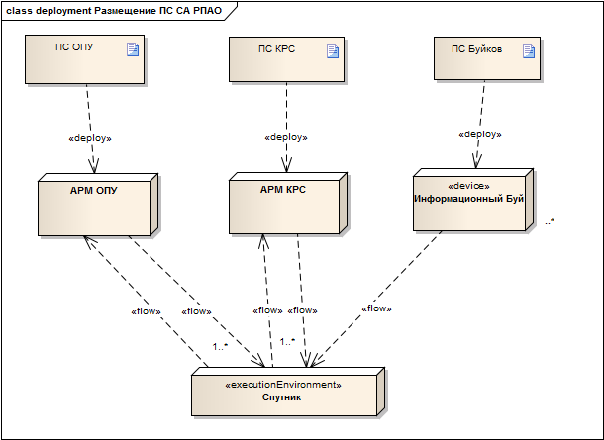

Трассировка проектных решений к требованиям ТЗ
В данном разделе описано, каким образом требования ТЗ были учтены и реализованы при проектировании АИПК.
Таблица 5 Трассировка проектных решений к требованиям ТЗ
Номер пункта ТЗ | Проектное решение
3.1.1.1 Система подразумевает наличие двух типов пользователей:  - операторы пункта управления (далее ОПУ);  - капитаны РС (далее КРС). | 2.4.1Участники
3.1.1.3 РС оборудуются аппаратно-программными комплексами, обеспечивающими взаимодействие КРС с Системой. | 4Интерфейсы компонентов
3.1.3.2 АИПК должна функционировать в следующих режимах:  1) основной режим – режим работы системы в реальном времени, подключение к системе сразу нескольких пользователей, имеющих к ней доступ;  2) тестовый режим – режим, при котором происходит проверка работоспособности всех элементов системы, нахождение в нем не должно превышать 2-4 часов;  3) ЧС режим – режим, в котором система используется для обеспечения безопасности РС при чрезвычайных ситуациях;  4) режим восстановления режим, в который входит система при воздействии факторов внешней среды, влияющих на ее работоспособность в целом, предусматривает экстренный ремонт элементов системы. | 2.5Основные режимы функционирования АИПК
3.1.5.1 АИПК должна быть защищена от несанкционированного доступа посредством использования разграничений прав.  3.1.5.2 Предусмотреть использование шифрования при передаче данных. | 2Общая архитектура  2.3.4Построение АИПК с использованием спутниковой связи
3.2.1.7 Все РС, выходя в море, обладают географическими координатами, изменяющимися в соответствии с маршрутом кораблей. | 3.3Программное средство капитанов рыболовных судов
3.2.1.14 Передача данных в АИПК должна осуществляться посредством спутниковой связи. | 12Построение АИПК с использованием спутниковой связи
3.3.2.1.2 АИПК должна реагировать на появление данных о ЧС и оповещать КРС и ОУП посредством выведения экстренного сообщения | 3.4Программная среда контроля и оптимизации рыболовецкого промысла
3.3.3.1 АИПК должна функционировать на ОС Linux.  3.3.4.1 Общие требования  АИПК включает в себя взаимодействие программы и сети буйков, размещенных с учетом рельефа морского дна, оснащенных датчиками сканирования на уровне воды и под водой.  3.2.1.1 АИПК должна собирать данные о местонахождении ресурсов, получать их от датчиков.  3.2.1.3 Найденные ресурсы должны отображаться в системе с изменяющимися географическими координатами.  3.2.1.2 АИПК должна предоставлять пользователям собранные данные о местонахождении ресурсов.  3.1.1.2 Система использует данные о наличии ресурсов в конкретной акватории, поступающие от оснащенных датчиками сканирования и устройством спутниковой связи информационных буйков. | 2Общая архитектура  3Описание программных компонентов
3.2.1.8 В системе содержится информация о соответствии видов ТС каждому РС.  3.2.1.9 АИПК должна контролировать выброс тралов в море.  3.2.1.10 АИПК должна контролировать и проверять процесс поднятия тралов из воды.  3.2.1.11 РС предоставляют АИПК данные о заполнении мощностей судов.  3.2.1.12 АИПК дает указания по увеличению/уменьшению скорости хода каждого корабля.  3.2.1.13 АИПК контролирует расстояние между судами, находящимися в море.  3.3.1.1 Распределение ресурсов между РС должно осуществляться оптимальным образом, с целью минимизировать расходы на добычу ресурсов.  3.3.1.2 Необходимая скорость РС вычисляется таким образом, чтобы минимизировать расход топлива.  3.2.1.4 АИПК координирует ход рыболовного процесса между всеми РС, вышедшими в море.  3.2.1.5 Распределение ресурсов между судами осуществляется, основываясь на доступности мощностей РС (с учетом уже выловленных ресурсов).  3.2.1.6 АИПК должна определять маршруты для каждого РС исходя из:  • объема обнаруженных ресурсов;  • расположения РС;  • выполненного распределения ресурсов. | 3.4Программная среда контроля и оптимизации рыболовецкого промысла
3.3.4.3.2 Элементы АИПК должны иметь интерфейс диагностики, помогающий установить причину неисправности.  3.1.6.1 Взаимодействие пользователей с АИПК должно осуществляться посредством визуального графического интерфейса, удобного и неперегруженного графическими элементами. | См. раздел 4.2.4Интерфейс подсистемы мониторинга и диагностики состояния технических средств АИПК
3.3.4.3.3 При выходе из строя ключевых элементов системы: спутника связи, береговых вычислительных средств, АИПК переходит в режим восстановления, в котором может находиться не более 3 часов.  3.3.4.3.1 АИПК должна обеспечивать работоспособность всей системы при выходе из строя одного из информационных буйков или РС.  3.1.3.1 АИПК должна функционировать в режиме 24х7 (круглосуточно).  3.1.2.1 АИПК предусматривает полный технический осмотр оборудования не менее чем раз в 6 месяцев. | 3.1Подсистема мониторинга и диагностики состояния технических средств АИПК  2.5Основные режимы функционирования АИПК
3.3.4.4 Требования к интерфейсам  АИПК подразумевает наличие графического пользовательского интерфейса для пользователей ОПУ и КРС. | См. разделы 4.2.1 и 4.2.2.

Список литературы
TBD

